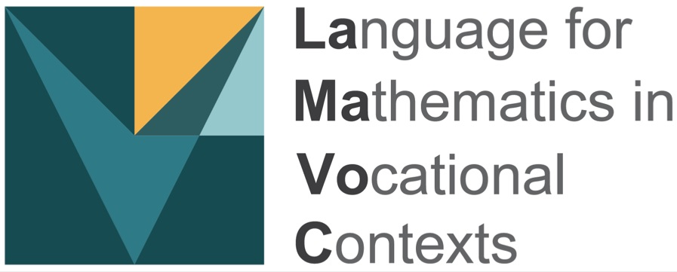

Understanding proportionality for vocations –
Teaching material
(Swedish)

By Lena Wessel, Patricia Epke, Andrea Stein & Daniela Wittebur

www.lamavoc.nrw.de

sima.dzlm.de/bk

Source and imprint

Project |  | This material is based on research and development in the project LaMaVoC – Language for Mathematics in Vocational Contexts.
Rights of use |  | The material can be used under the Creative Commons License BY-SA: Attribution - Distribution under the same conditions 4.0 International. It is based on research and development in the LaMaVoC project. All images are royalty-free.
Funding | 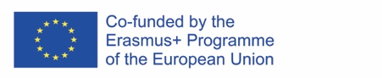 |  | The European Commission support for the production of this publication does not constitute an endorsement of the contents which reflects the views only of the authors, and the Commission cannot be held responsible for any use which may be made of the information contained therein.
Coordination |  | Bezirksregierung Arnsberg  EU - Office for Economics and Vocational Training of Department 45, Vocational Education
Research and scientific mentoring |  | DZLM - Deutsches Zentrum für Lehrerbildung Mathematik  Dortmund, Freiburg, Paderborn  Prof. Dr. Susanne Prediger & JProf. Dr. Lena Wessel
Institutions |  | Utrecht University – Freudenthal Institute  Located in Utrecht
26 further  Institutions | Listed at | https://www.bezreg-arnsberg.nrw.de/themen/l/LaMaVoC_de/projektpartner/index.php
Cite as | Lena Wessel, Patricia Epke, Andrea Stein & Daniela Wittebur (2020). Understanding proportionality for vocations. Teaching material and teacher guide. Open Education Resource, available at www.lamavoc.nrw.de and sima-dzlm.de/bk

1 | Idé: „för varje“
1.1 | Äppelpriser
1.1 |  | 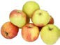  4 kg äpplen kostar 10 Euro. Hur mycket kostar 6 kg äpplen? Räkna och förklara, hur du gjorde det.  Så har jag räknat:
1.2 | Stegvis addition
 | a) | Kenan reser till sina farföräldrar i Turkiet. Där behövs en annan valuta. En Euro motsvarar ca. 7 turkiska Lira.  Några turkiska butiker accepterar även Euro, i en vill Kenan betalamed de 5 Euro som han har kvar. Priserna anges dock bara i Lira, därför måste han veta hur många turkiska Lira som 5 Euro är.  Komplettera Kenans lista. Hur många Lira får han för 5 €?  Han skriver upp: 1 Euro är 7 Lira.  För varje Euro  adderar  jag 7 Lira.  - Euro är 7 Lira  - Euro är 14 Lira  - Euro är  - Euro är Kenan  - Euro är

b)
5
4
3
2
7
1
Pengar i Lira
Pengar i Euro
+ 1
+ 1
+ 1
+ 1
Jag räknar det steg för steg i en tabell.
Det är lättare.
Tim

Beräkna de värden som saknas i Tims tabell.

c)
Lira
1 €
Sarah
Det kan man även rita:
För varje Euro kommer alltid lika många Lira under.

2€

3 €

Sarah gör på ett annat sätt.
4 €

  - Förklara hur hennes idé hänger i hop med Tims idé.

  - Rita bilden för 6 Euro.

d) | Jämför Tims und Sarahs metoder. Vilken tycker du är bäst? Varför?

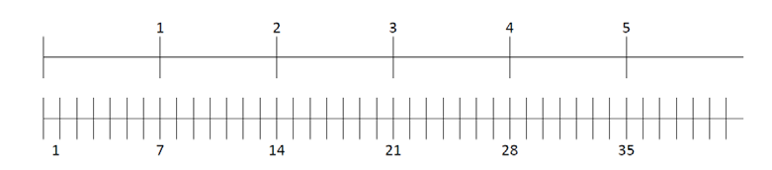

e) | Leonie har en annan Idé, att visa sin lösning. Hon använder doppelskalan.  Euro  Lira  Hur kann jag här läsa av, hur många turkiska Lira 5 Euro är? Förklara.
f) | Gör en tabell och en dopplerskala även för en annan valuta som du vill räkna om. Vad motsvarar varje Euro i den?

1.3 Förklara metoder

Kenan och Leonie vill köpa 10 liter Cola till ett party. De diskuterar hur mycket pengar som hon behöver.
Jag måste alltid betala 2 € för varje liter, det innebär att alltid addera
2 € till priset för varje ny liter.
Det är omständigt. När samma pris för varje liter alltid läggs till, så kann jag räkna med 10-hopp.
Leonie

Kenan
Cola i liter | pris i Euro
1 | 2
2
3
4
5
6
7
8
9
10

a)  b)  c) | Fylli de värden som saknas i Kenans tabell  Och rutan för 10 liter i Leonies bild.  - Hur många steg behöver Kenan?  Markera hans steg med pilar i tabellen.  - Hur många steg behöver Leonie?  Markera hennes steg med pilar i bilden.  - Hitta på ett passande namn för Kenans metod och för Leonies metod.

1.4 Sammanfattning

Tabellen visar det proportionella sambandet mellan Euro och Kuna. Fyll i de värden som saknas, och markera med pilar hur du har räknat.
Beskriv tabellen med ord. Tag hjälp av språkrutorna på nästa sida.

a)
Pengar i Euro | Pengar  i kroatisk Kuna
1 | 7,50
3
4
5

b) För in de värden som saknas på doppelskalan.
1 |  |  |  |  |  | 5
5 | 10 | 15 | 20 | 25 | 30 | 35 | 40

c) Proportionell betyder:

d) I samband med ordet „proportionell“ används frasen „för varje“. Undersök uppgifterna 1.1 till 1.3 en gång till, noggrant. Vad är det som finns „för varje“?

Euro

Kuna

Ord och fraser:
För varje
1. Värde
Stegvis
addition
För varje Euro läggs alltid 7,50 till.
Räkna med 10-hopp
Alltid lika mycket mer
Ökar lika mycket
2. Värde
Doppelskala

Skriv ner viktiga ord och fraser för temat „proportionella samband“:

1.5 Beräkna, och fyll i, de värden som saknas i tabellerna. Rita pilar och markera värdena i Doppelskalan.

I tredje tabellen väljer du själv en valuta. Bestäm hur mycket som 1 Euro motsvarar i den valuta som du valt. Beräkna sedan, för fler värden i Euro, motsvarande värde i den valuta som du valt.
Utnyttja idén att i proportioner är det alltid lika mycket som läggs till.
Pengar i Euro | Pengar  i marockanska.  Dirham
1 | 10
3
4
5

Pengar i Euro | Pengar  i ryska. Rubel
1
 | 160
5
10
20

1 2 3 4 5

Euro

10 Dirham

Euro
1 |  |  |  | 5 |  |  |  | 10 |  |  |  | 15 |  |  |  | 20
80

Rubel

